Fließ-Estrich FE Eco 30 kg-Sack

Knauf Gips

Eigenschaften

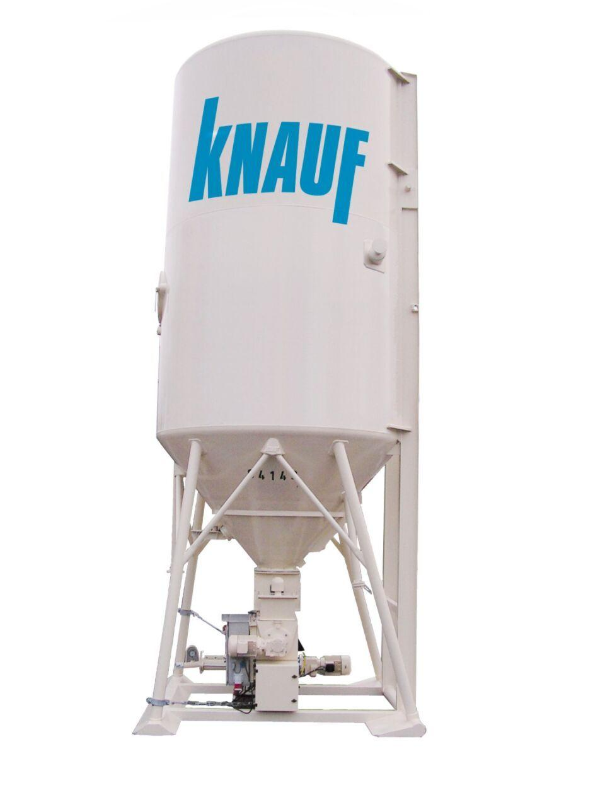

GTIN:

4003982461384

HAN:

00634651

Anwendung Estrich

Fließestrich

Druckfestigkeitsklasse Estrich

CA-C25

Verarbeitbarkeit

Maschinenverarbeitung (pumpfähig)